【参考答案】
- 基于金融APP的“余额查询”功能，设计调查问卷如下：（3分）
 | 我很喜欢 | 理所当然 | 无所谓 | 勉强接受 | 我很不喜欢
如果金融APP可以进行“余额查询”，您的感觉是？ | ¡ | ¡ | ¡ | ¡ | ¡
如果金融APP不可以进行“余额查询”，您的感觉是？ | ¡ | ¡ | ¡ | ¡ | ¡

（2） 针对金融APP的“余额查询”功能，受访者有25种可能的回答组合（2分）
请写出每一种回答组合所对应的属性如下：（5分）
 |  | 产品不具备此功能
 |  | 我很喜欢 | 理所当然 | 无所谓 | 勉强接受 | 我不喜欢
产品具备此功能 | 我很喜欢 | Q | A | A | A | O
 | 理所当然 | R | I | I | I | M
 | 无所谓 | R | I | I | I | M
 | 勉强接受 | R | I | I | I | M
 | 我不喜欢 | R | R | R | R | Q
（3） 根据金融APP功能评价表，计算各功能增加后的满意系数（better）和消除后的不满意系数（worse）如下：（5分，每个0.5分，共10个）
功能 | Q | A | O | R | I | M | 消除后的不满意系数（worse） | 增加后的满意系数（better）
大额转账反复提醒 | 5 | 22 | 117 | 6 | 15 | 35 | 80.42% | 73.54%
金融助手 | 2 | 105 | 25 | 5 | 10 | 53 | 40.41% | 67.36%
余额查询 | 2 | 25 | 63 | 18 | 9 | 83 | 81.11% | 48.89%
APP的风格、皮肤颜色 | 1 | 45 | 15 | 10 | 91 | 38 | 28.04% | 31.75%
人脸识别审核 | 3 | 103 | 40 | 11 | 30 | 13 | 28.49% | 76.88%
 |  |  |  |  |  | 平均值 | 51.70% | 59.68%

根据上表可作出增加后的满意系数（better）和消除后的不满意系数（worse）的散点图，添加均值线得到kano模型图如下：（3分，散点图2分，平均值1分）
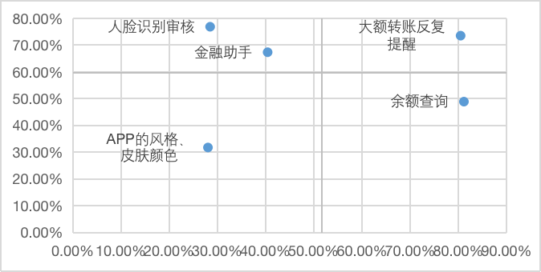
由上图可以看出，“人脸识别审核、金融助手”为魅力属性；“大额转账反复提醒”为期望属性；“APP的风格、皮肤颜色”为无差异属性；“余额查询”为必备属性。（2分）
（4）应优先确保金融app中具有“余额查询”这项必备属性，其次“大额转账反复提醒”这一功能，它的好坏将直接影响用户满意度，故要力求增加此功能，确保用户满意度；在保证这两个功能的前提下，“人脸识别审核、金融助手”可进一步让用户产生惊喜，可酌情考虑增加此项功能；而“APP的风格、皮肤颜色”对用户来说并不在意，属于无差异属性，可暂不考虑此项功能。（5分，理由充分合理即可）

